В КП-12 УФСИН России по Краснодарскому краю осужденные начали обучение на курсах предпринимательства

В КП-12 УФСИН России по Краснодарскому краю началось обучение на курсах предпринимателей.
В течении трех месяцев преподаватели Усть-Лабинского реабилитационного центра будут обучать более 20 осужденных мужчин основам предпринимательства. За это время квалифицированные специалисты обучат их маркетингу, юриспруденции, бухгалтерскому учету, налогообложению, психологии бизнеса и компьютерной грамотности. Совместно с преподавателями, изучив рынок сбыта, решив, чем хочет заняться после освобождения, каждый обучающийся должен разработать свой бизнес-проект и защитить его.
Авторы трех наиболее перспективных проектов после освобождения из колонии получат гранты для развития собственного бизнеса.
В исправительных учреждениях края третий год реализуется совместный проект УФСИН России по Краснодарскому краю и Фонда Олега Дерипаски «Вольное Дело" по обучению осужденных основам малого предпринимательства. По этой программе уже обучено более 300 осужденных. Основная цель организаторов проекта, это эффективная подготовка к освобождению осужденных, для адаптации в обществе после освобождения.

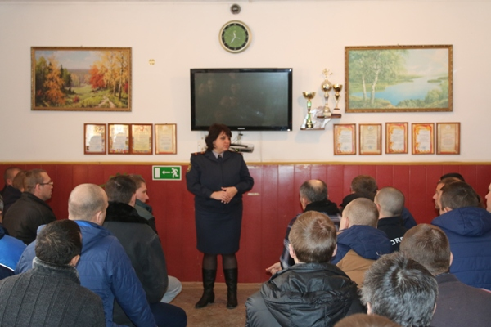

Вы можете найти эту страницу по следующему адресу: http://23.fsin.su/news/detail.php?ELEMENT_ID=297891&print=Y

